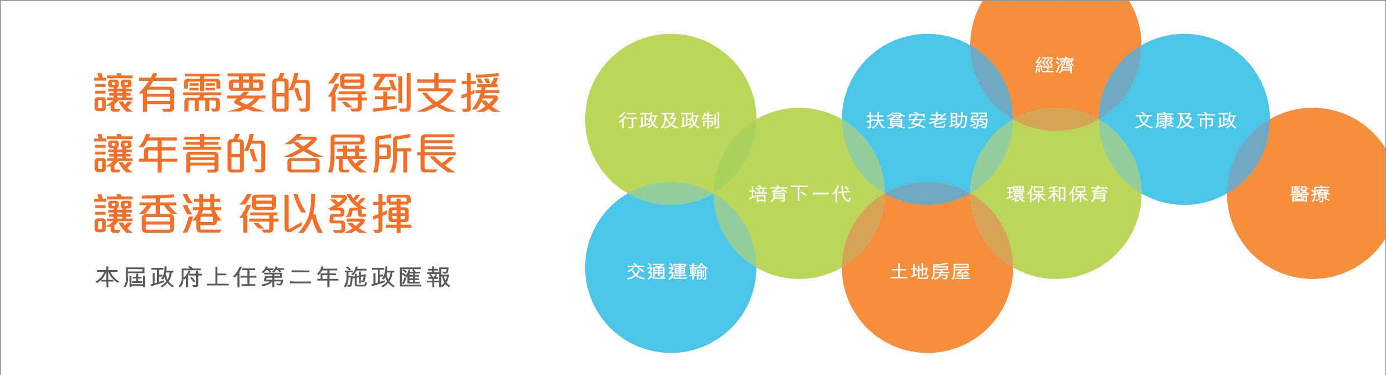
行政及政制
• 2013年10月，成立「政改諮詢專責小組」，並在2013年12月展開為期5個月的公眾諮詢，就2017年行政長官及2016年立法會產生辦法諮詢公眾，為開展政制發展「五步曲」做好準備。
• 2014年4月，就延長公務員服務年期的建議展開為期4個月的諮詢，以制定合適方案，讓政府能更妥善地應對人口老化帶來的挑戰，並為部門提供靈活的人力資源工具以應付不同時間的運作和繼任需要。
• 完成立法程序，由2016年第五屆區議會起，將區議會民選議席的數目增加19席至431席。
• 2014年3月，鄉郊代表選舉修訂條例獲通過，進一步落實鄉郊選舉檢討所建議的改善措施。
• 2014年4月，在深水埗和元朗兩區開展先導計劃，給予由民政事務專員擔任主席的地區管理委員會決策權，處理部分涉及公共地方管理和環境衛生等問題，並由區議會就工作優次提供意見，以落實「地區問題地區解決、地區機遇地區掌握」的理念。政府已為該兩區提供每區一次性撥款500萬元及額外人手以推行計劃。
• 2014年1月起改善區議員津助安排，包括增加區議員營運開支償還款額，實質增幅達34%。
• 2013年10月至11月，舉辦地方行政高峰會，讓政府、區議會及地區人士共同探討地區關注問題。高峰會報告於今年6月底公布。

